各位专业技术人员：
合肥市人事考试中心组织实施的各类专业技术资格考试，或合肥市专业技术职务任职资格评审中心评审取得的资格证书，可选择中国邮政快递送达，也可选择到本中心发证现场领取。具体流程如下：
一、邮政快递
选择邮政快递者，请扫描中国邮政邮寄业务二维码，填写个人基本信息->选择所要邮寄的证书->填写收件地址->提交订单->在线支付->邮寄送达。
说明：
1.为保证证书邮寄的安全性，收件人信息必须为证书所有人本人信息。请务必准确填写手机号码和地址，关注手机短信，邮政公司投递时将通过密码核验投递。
2. 中国邮政快递将在您填写寄递信息后1-4个工作日内寄出证书，邮费自理，本中心不收取任何费用。
3. 建议各位专业技术人员首选邮政快递证书，以减少人员聚集，省去往返奔波及停车不便。
具体操作流程图如下：
（1）扫描下方二维码
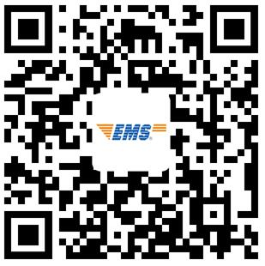

（2）填写个人基本信息
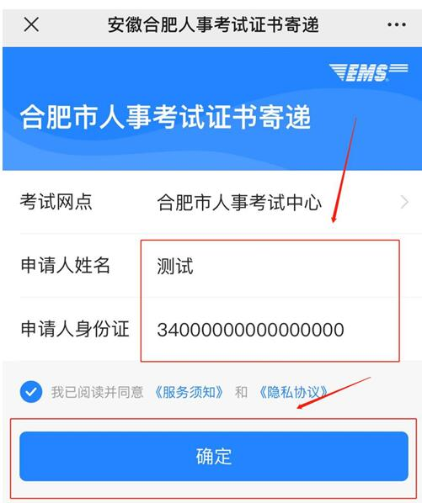
（3）选择所要邮寄的证书
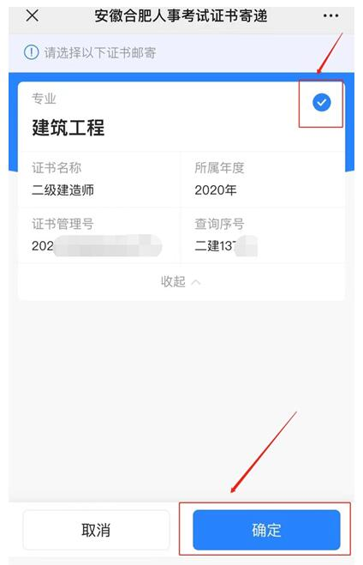
（4）填写收件地址
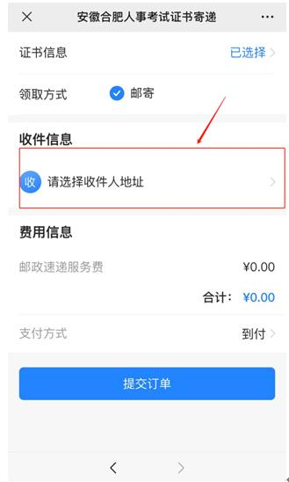

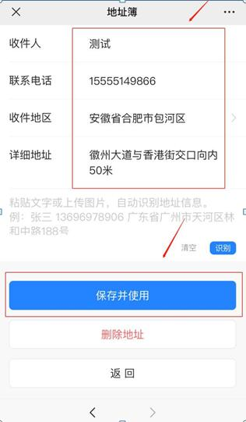

（5）提交订单
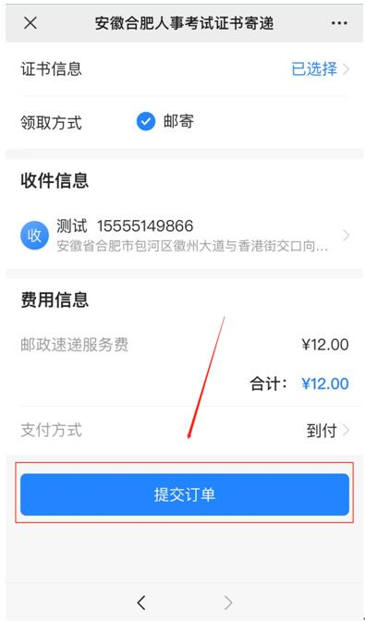
（6）下单成功后关注“邮政速递便民通”公众号即可随时查看进度。
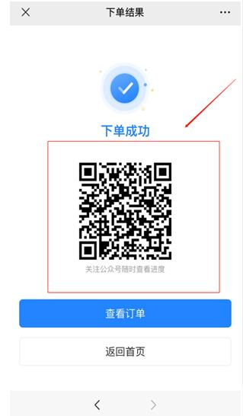
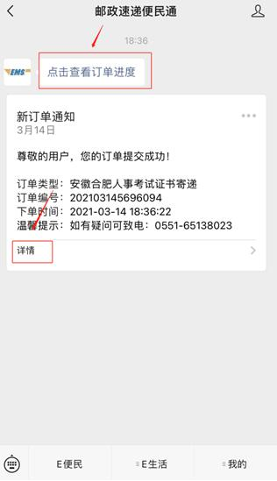

二、现场领取
为防止人员聚集，凡选择现场领取者，请提前电话预约取证时间，电话预约时，须提供证书所有人的“证书领取序号”。预约电话：0551-65130525，0551-65138023，未预约者，请谨慎前往。
现场发证时间：工作日9:00-11:30，13:00-17:00；
地点：合肥市庐阳区阜南路1号合肥市人事考试综合服务中心一楼服务大厅；
携带的证件：凭本人有效身份证或户口簿或社会保障卡原件领取证书。代领他人证书的，凭代领人有效身份证件原件和证书所有人的身份证或户口簿或社会保障卡原件。
说明：
1.因本中心办公地点周边停车不便，建议选择现场领取者尽可能乘用公共交通工具，期间，请做好个人防护。
2.凡到达领证现场，须在工作人员的引导下有序进出办事大厅，相互之间保持1米以上距离，规范佩戴口罩，自觉接受体温检测，体温正常、规范佩戴口罩且无发热、咳嗽等症状者方可现场领取证书。若遇现场领取证书人员较多情况，现场工作人员将进行分流调度，请您积极配合现场工作人员管理，由此给您带来不便，请谅解。
如有疑问，咨询电话：13170271902，15555149860。
（咨询时间：工作日上午9:00-11:30，下午14:00-17:00）

合肥市人事考试中心

